 **国培计划工作简报**

2018第 期（总第 期）

主办：安徽师范大学 2018年7月10日

**国培中职班主任提升班的全体学员实地考察**

**——芜湖高级职业技术学校**

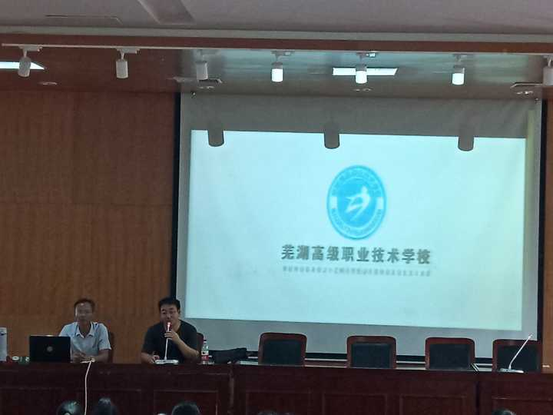2018年7月9日上午在班主任梅养宝教授的带领下来到了芜湖高级职业技术学校，我们参观了城南校区（芜湖工业学校新校址）的电气工程系、信息工程系、商贸旅游管理系、机械工程、汽车工程系。

听取学校王副校长的报告，详细的介绍了学校的情况，在报告中也说了一些关于现行下中职学校的共性问题——招生，介绍该校招生情况，给我们学习的班主任提出了一些招生和教学的思路及方法，我们受益匪浅。

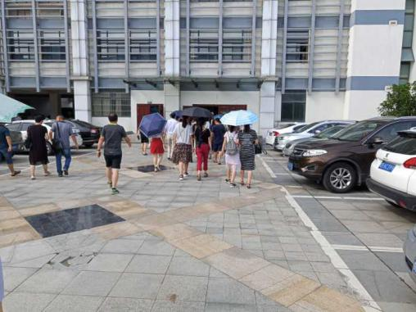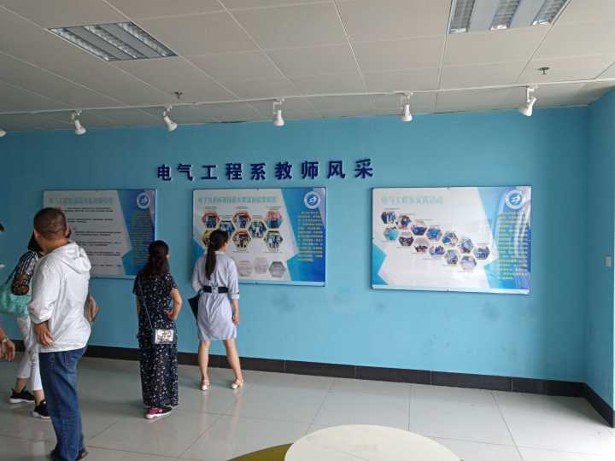 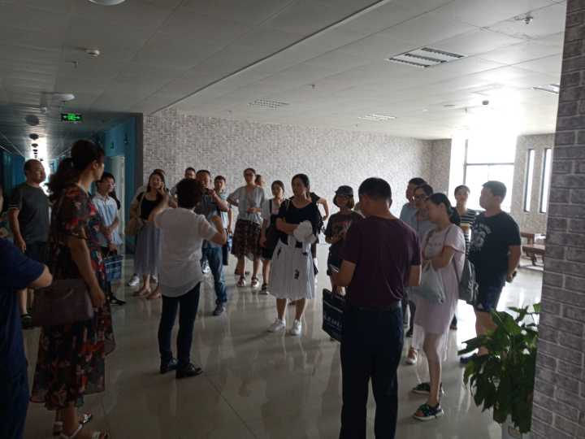 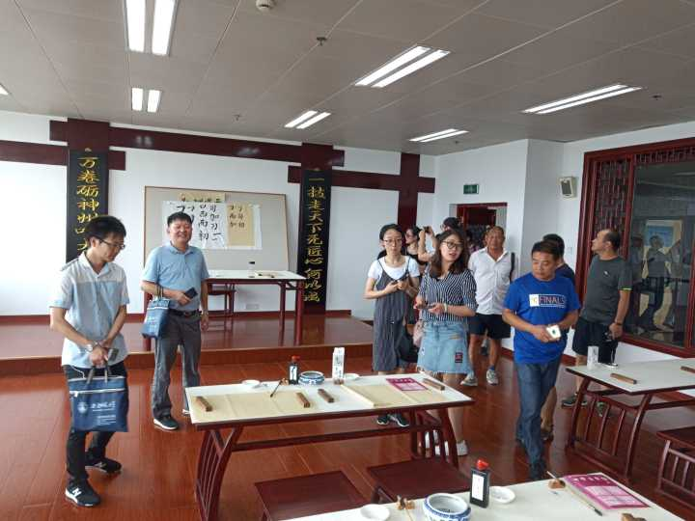

**改变孩子人生轨迹，为师者收获满满**

正值小暑节令，芜湖的天气因梅雨季的到来让人倍感凉爽舒适。在这样天公作美的好时光里，来自安徽各地的老师有缘齐聚一堂，参与了2017年度中职院校教师素质提高计划国家级班主任培训。

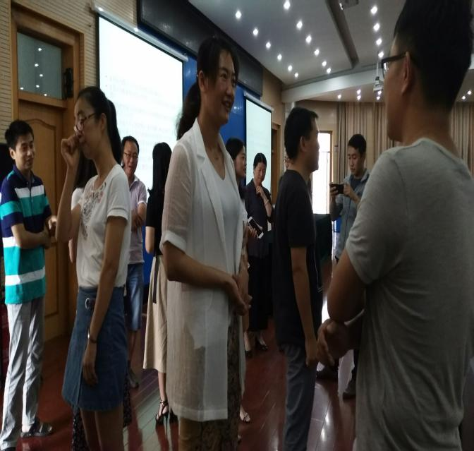在这次培训中，我深刻体会到了班主任的智慧对班级学生的影响力有多大。有方法的班主任能将矛盾化于无形，以学生能够接受的方式告诉他们什么是好什么是坏，什么是善什么是恶。班主任的教育智慧得益于自身魅力，得益于亲身实践，得益于他人经验，但最重要的是自己有追求完美的觉悟。本次培训请到的是国内知名的职教界老师，讲课内容精彩。同时，他们的人格魅力也影响着我们，成为了很多老师职教路上的引领者。

在本次培训中，我们学习了理论政策知识、主题班会的撰写以及工作中实用的技巧等等。让我印象深刻的是讲师们提到的一些日常管理有趣的方法。比如放大后进生的优点，哪怕优点微不足道，以此鼓励他不断向上;比如为了让学生们学会坚持，要求学生连续20天做同一件哪怕微小但有意义的事……职教学生很多都有习得性无助的过去，面对这些有过失败经历甚至被家长放弃的孩子，为师者首当其冲的是要帮助他们拾起丢掉的自信。

正所谓大河有水小河满。我们希望学生积极健康，自己就应该身先士卒;我们希望学生学有所成，自己就要博览群书;我们希望学生温和大度，自己就要先学会倾听。

优秀的班级得益于优秀的班主任，优秀的班主任得益于班主任国培计划。国家和学校对职业教育的重视，在改变班主任的背后，辐射影响的是千千万万的孩子！职业教育是一件功德无量的事。身为班主任，我们应该把它当作事业去经营。相信在改变孩子人生轨迹的同时，为师者亦能收获满满，感动多多！(国培（2017）中职院校教师素质提高计划国家级培训班主任项目培训班 董明霞)

**源头活水娓娓来**

听了几位老师的讲座之后，我们整体的感觉就是不枉此行，觉得来的太值了，来到安徽师范大学，我不仅学到与中职相关的知识，而且还领略到了严谨、认真、进取的一种态度。每每听完讲座我都跟室友感慨，知识点真多，老师讲课讲的不仅丰富深入，关键是每位老师都在热情饱满的在讲、都在深入浅出的在讲，这种顾忌听众感受的讲法让我非常感动、让我非常乐意去听、让我非常乐意去想、让我非常乐意去做。

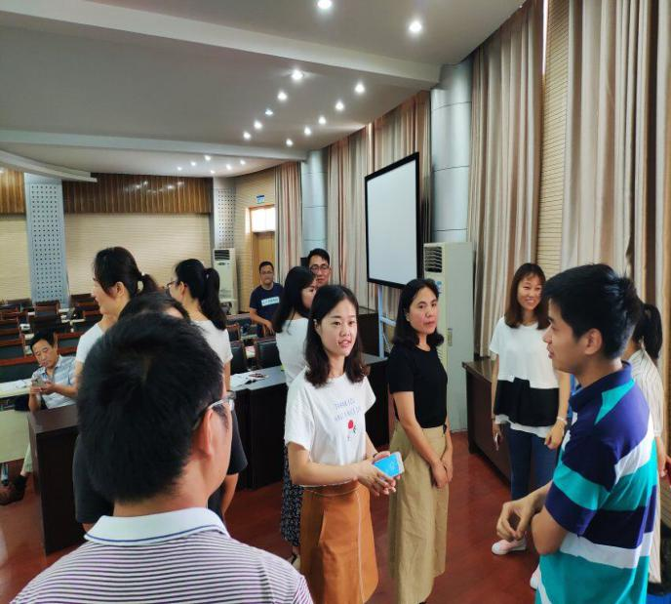 在听徐浩老师讲座时，有一句话格外突出的钻进了我的耳朵里“上职校的孩子也在成长。”一个孩子，一旦他和职校挂钩，其实会有很多人给他们贴上负面标签，就认为他是怎样怎样的一个孩子，而且我想补上一句，上职校的孩子也要成长。对于一个处于成长阶段的职校孩子而言，我们这些班主任对他们的作用就大了。我们要为他们创设环境，要为他们指引方向，要为他们授业解惑。由此而言，专门性的为中职班主任开设的讲座，真是一件有社会影响力的事。

毫无疑问，培训结束以后，在接下来的工作里，我一定会遇到令人烦令人厌的事，但我也会持让人暖让人类的心。听讲座受益匪浅，再次感谢周兴国教授、路宝利教授、李俊博士、徐洁老师、杨晓俊老师，特别感谢教务学院领导，班主任梅养宝教授以及共同学习的同学们。(国培（2017）中职院校教师素质提高计划国家级培训班主任项目培训班 董翠翠)

**报 送：教育部项目办、省教育厅项目办**